Vabimo vas na delavnico z naslovom
COPATI ZA MRZLE ZIMSKE DNI
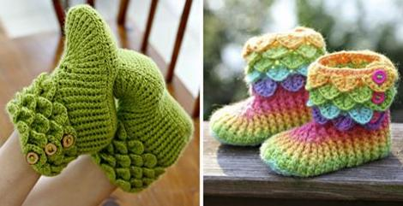
Delavnica in druženje s pogostitvijo bo v četrtek
23. novembra 2017 ob 17.00 v MCP na Spodnjem Kamenščaku 23.
Izvajalka bo gospa Danica Makoter, vodja Sekcije za ohranjanje kulturne dediščine pri DU Ljutomer
DOSEGLJIVI SMO NA:  - MLADINSKI CENTER PRLEKIJE – združenje NVO, so. p., Spodnji Kamenščak 23, 9240 Ljutomer  - tel. št.. 02 58 48 033, 031 525 367, 031 328 547  - e-mail: mcp@siol.net in na spletnih straneh www.mc-prlekije.si, www.klopotec.net  - facebook: McpPcNvo | ODPRTO  Ponedeljek Od 7.00 do 15.00 ure  Torek 0d 7.00 do 15.00 ure  Sreda Od 7.00 do 15.00 ure  Četrtek Od 7.00 do 20.00 ure  Petek Od 7.00 do 15.00 ure  Sobota Od 12.00 do 20.00 ure  Nedelja in prazniki po predhodnem dogovoru oziroma najavi

